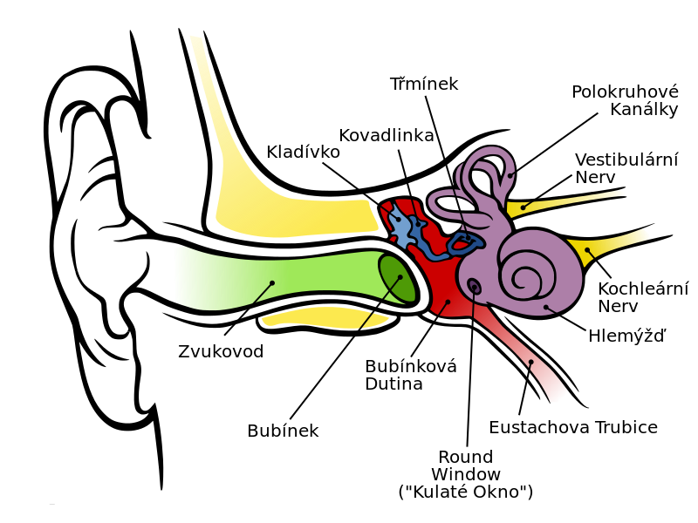

Sluchový nerv,ktorý vedie vzruch až do mozgu

Slimák

Eustachova trubica

kladivko

nákovka

strmienok

bubienok

zvukovod

ušnica

3 polkruhové kanáliky

**SLUCH**

Orgánom sluchu je ucho =AURIS, OTIS **-**zachytáva zvukové vlny 16-20 000 Hz

**Stavba ucha**

* Vonkajšie- AURIS **EXTERNA**
* Stredné- AURIS **MEDIA**
* Vnútorné- AURIS **INTERNA**

**1.Vonkajšie ucho**

* Elastická chrupka pokrytá kožou, slúži na zachytenie signálu
* Vonkajší zvukovod-posúva a nasmeruje zvukové vlny k bubienku

Bubienok=(MEMBRANA TYMPANI) - tenká blanka, ktorá sa vlnením rozkmitá, tvorí hranicu medzi vonkajším a stredným uchom

**2.Stredné ucho**

* Patrí tu bubienková dutina + 3 sluchové kostičky +Eustachova trubica
* Sluchové kostičky – **1.kladivko=MALEUS 2.nákovka=INCUS 3.strmienok=STAPES**
* Sú spojené kĺbovo, zosilujú zvuk, strmienok je najmenšou kostičkou tela ☺
* Eustachova trubica spája stredné ucho s nosohltanom – slúži na vyrovnávanie tlaku na oboch stranách bubienka

**3.Vnútorné ucho**

- uložené v skalnej časti spánkovej kosti

Tvorí ho slimák = COLCHEA, zložený z 1. Kosteného bludiska (labyrintu) – vyplnený perilymfou

2. blanitého bludiska (labyrintu) – vyplneného endolymfou

- v blanitom bludisku je **vlastný sluchový orgán = Cortiho orgán** – sú to vláskové bunky, na ktoré sa prenáša vlnenie tekutiny z nárazov strmienka

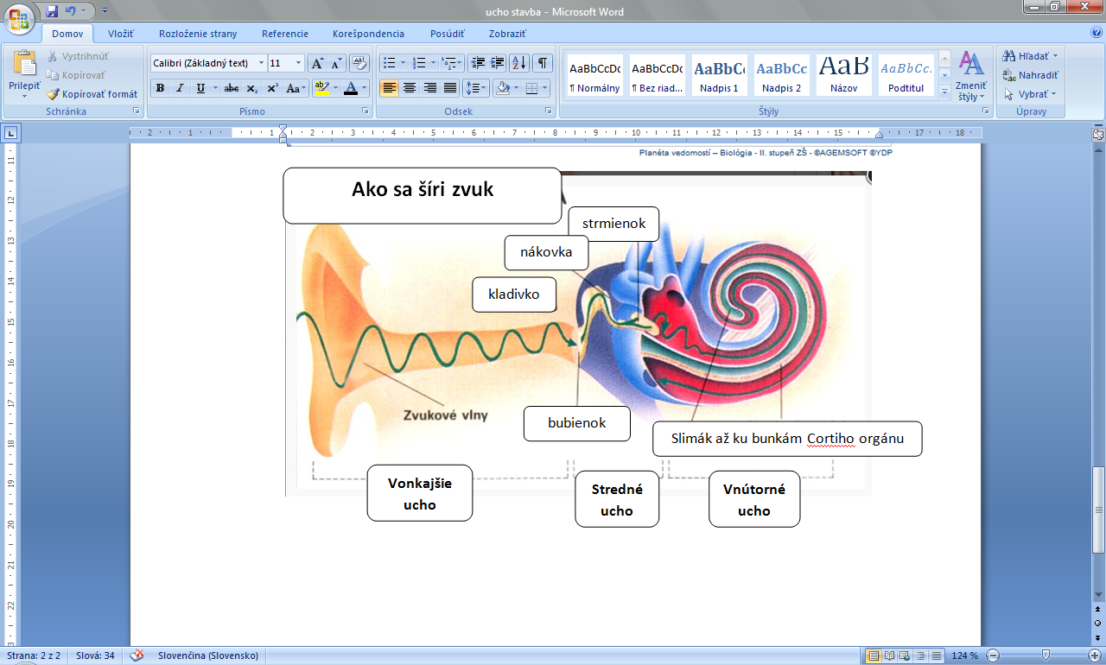

**vlny→ušnica – zvukovod-bubienok-rozkmitá sa – kmity sa prenesú na 3 sluchové kostičky, kladivko-nákovka,strmienok-tekutiny vnútorného ucha-vlnenie tekutín sa prenesiena vláskové bunky Cortiho orgánu- podráždenie sluchového nervu-vzruch da vedie až do mozgu ☺**

**Úloha:** Skúste správne doplniť písmená do prázdnych štvorčekov na svoje miesto:

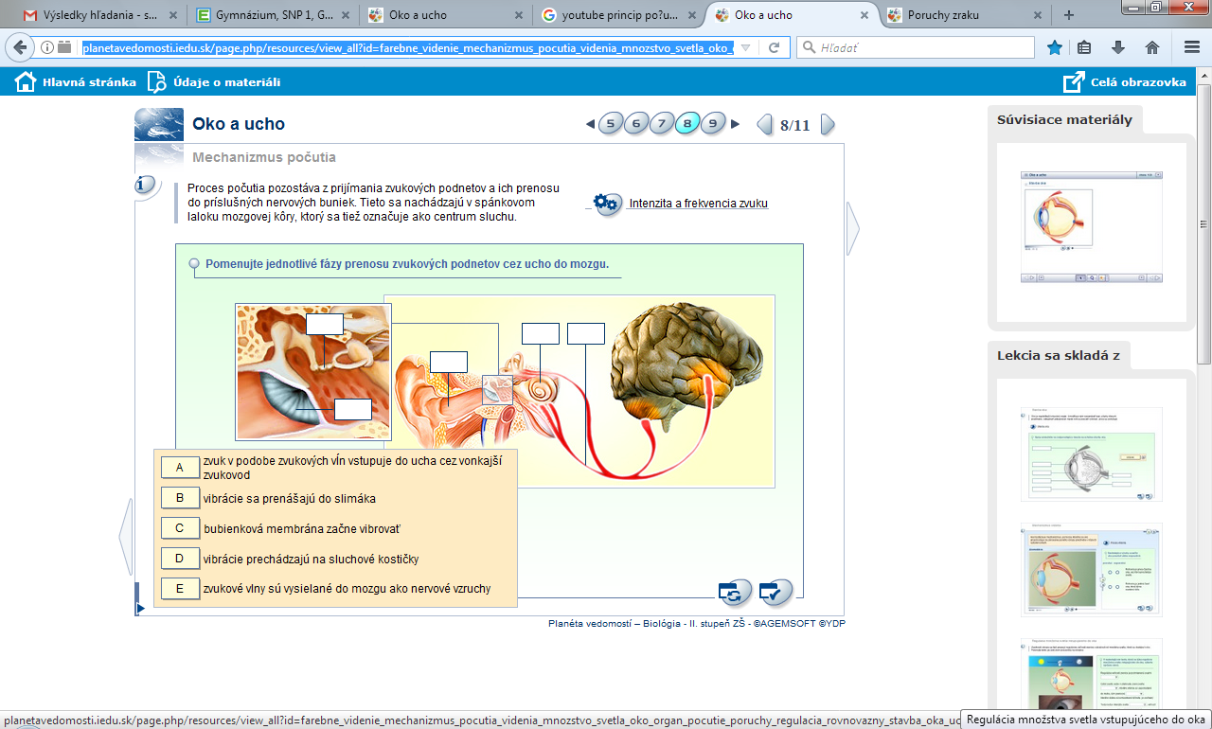

**Vonkajšie ucho**

**Vnútorné ucho**

**Stredné ucho**

**Správne riešenie** ☺

